2022年11月度 つぎ夢研究会定例会議事録
2022年11月26日(土)17;40～
司会： 前半 小野さん、後半 大柳さん

■9月度企業診断報告会
株式会社T社様
１１組が企業診断（提案）、今回５組が報告

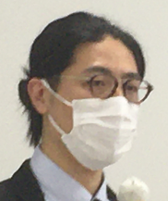
小野さん
講評：
S社長様
ご提案通りと認識、やっていこうと思う。スタッフが参考になったと評価している。
高久会長
デベロッパに交渉すべきこと、フロアの他店と共同でやるべきこと、個店でやるべきことを切り分けること。
デベロッパへの提案はハードルが高い（時間はかかるがやるべきこと）。
ターゲットからさらに一歩踏み込んで、ペルソナを明確にすること。
ペルソナは時間帯など多様に設定すること。
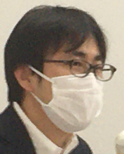
濱田さん
講評：
S社長様
N店のお客様はC店に行かない。苦戦している。
客層の重要性を認識した。
そばは「もう一枚」が文化だが、それにこだわるのか、大盛を置くのかで迷っている。
高久会長
客単価アップは顧客満足が大前提。単なる品ぞろえ強化だけではNG。
客単価アップと追加の2種類ある。それの具体策があるとより良い。
C店はそば通を広げるきっかけになるかもしれない。
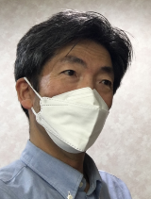
刈谷さん
S社長様
ユーザー目線の貴重なご意見を頂いた。スタッフが参考になったと評価している。
高久会長
客単価は恒常的に下げるには勇気が要る。イベント的にテストマーケでやるのはありうる。

赤宗さん
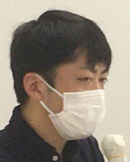
S社長様
はしご酒の文化はなくなりつつある。C店N店とつなげるのは難しい。
蕎麦打ち体験の商品キット化は検討したい。
N店で〆蕎麦を訴えた時に最後のセイロ1枚だけ食べにくるお客様が増え、
客単価が下がった経緯あり。
高久会長
〆蕎麦を前面に訴求するのは諸刃の剣、用意周到に進める必要がある。

チーム班（伊熊さん、井原さん、大柳さん、武田さん、谷口さん）
S社長様
十割蕎麦の価値を訴えたいと思う。Googleでの評価に真摯に向き
合いたい。
蕎麦打ち体験は初心者枠を作っていたが、場所が足りないので泣く
泣くやめた。独自調査では中級者以上の方と一緒にやるのがいいという意見が多かった。
高久会長
実体験に伴った提案が良かった。説得力があってよかった。

総括コメント
S社長様
全ての提案に感謝申し上げたい。インバウンド向けなど刺激を受けた。
共通した意見は十割蕎麦の訴求、コメントへの真摯な向き合い、インスタ活用。
本日発表はなかったが、石川さんの提案は刺さった。初心に帰って取り組みたい。
高久会長
C店の接客があまり良くない印象。配膳マナーが良くない。
接客部分での不評が再来店などに影響する。
昼と夜の看板入れ替えが必要。

初参加者 自己紹介
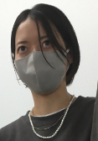
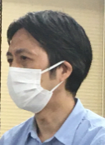
・奥窪さん
・市川さん

■１月度企業経営診断
対象企業社長様による企業紹介
つぎ夢メンバーへの診断要望事項のご説明
質疑応答

■高久会長から全体総括
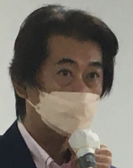
TACイベント登壇者1名、実務補習セミナー2名の選出
過去の企業診断実施企業の成功事例紹介
M株式会社様⇒フェスティバルは大成功
S株式会社様⇒神奈川がんばる企業34社のうち、エース認定の9社に選出。

1年間の振り返りと次年度の目標設定
人生、拡大したり集中したりの繰り返し、そのさじ加減で成否が変わる

■その他諸連絡
・なし

■懇親会
感染防止対策を講じて実施

次回日程 かながわ県民センター
2023年1月29日（日）17:40開始予定

以 上

